La Polynésie française est surtout réputée pour son environnement naturel (plages, cocotiers, etc.). Même si celui-ci est exceptionnel, il ne doit pas faire oublier beaucoup d’autres particularités remarquables de ce pays. Les polynésiens eux même, leur longue histoire et leur culture ancestrale méritent un intérêt particulier sur lequel je reviendrais plus en détail dans de prochains articles.

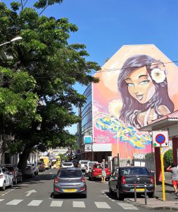œuvre réalisé en 2016

Aujourd’hui, j’ai souhaité vous parler d’un évènement culturel récent qui anime et embellit les rues de plusieurs localités sur les îles de  Tahiti et Raiatea.  Il s’agit d’un festival de graffitis appelé Ono’u (le « u » se prononce « ou »). Rassurez-vous,  je ne vais pas vous parler des “tags” que l’on voit trop souvent sur les murs des villes et sur les devantures de magasins, mais bien d’œuvres d’arts qui fleurissent chaque octobre à Tahiti et Raiatea. 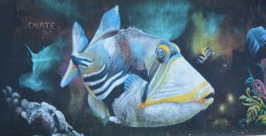En effet, depuis 2014, durant une semaine environ, des artistes du monde entier viennent se confronter à l’aide de leurs bombes de peinture et de leur talent pour remporter le prix du meilleur graffeur de l’année. L’Ono’u festival a pour but d’embellir les vieilles façades en leur donnant une nouvelle vie, grâce aux talents d’artistes peintres, appelés graffeurs. Ainsi, après une courte période où tous les regards se tournent vers les graffeurs à l’œuvre, une sorte de « chasse au trésor » commence pour essayer de trouver les façades où ont fleuri des fresques.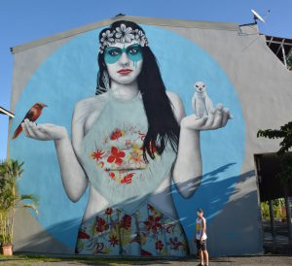

Le mot « Ono’u » en tahitien signifie littéralement « la rencontre des couleurs » et il faut reconnaitre que le terme a été bien choisit lorsqu’on constate le résultat sur les murs concernés. Ce concours permet ainsi de donner une nouvelle jeunesse à des façades dégradées par le temps, dans un style urbain et contemporain. Le festival Ono’u représente aussi une belle opportunité pour les artistes locaux de se faire connaitre à l’international.

Cette année, grâce au talent de julien Morzel une œuvre a pris vie à la tombée de la nuit, grâce à la technique du « Mapping ».

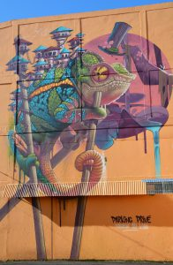Fresque réalisée durant l’édition de 2017 qui a pris vie grâce au mapping

Il faut savoir que ce festival n’accueille plus seulement des graffeurs, mais aussi des sculpteurs et d’autres artistes. Le festival prend de plus en plus d’ampleur au fil des années. Il y a même un musée, qui a récemment ouvert ses portes, où l’on retrouve des photos des œuvres, les sculptures réalisées durant les différents festivals, ainsi que des textiles qui ont étés intégrés au concours récemment.

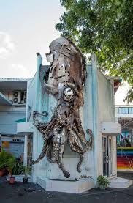ONO’U Museum of street art

Pour des informations plus détaillées sur le sujet je vous invite à consulter le site officiel :<http://tahitifestivalgraffiti.com/>

…mais le mieux c’est que vous veniez constater directement, par vous même, le résultat si vous passez par un des îles concernées.

https://secure.gravatar.com/avatar/38ac4887acbde217f375b285fc238cf5?s=60&d=mm&r=g

[**ALEXANDRE GAERTNER**](https://blogs.letemps.ch/alexandre-gaertner/author/alexandre-gaertner/)

Alexandre Nékao Gaertner est un jeune franco-suisse installé à Tahiti depuis 2010. Né en 2002, Alexandre aime l’architecture, la plongée sous-marine ou encore la cuisine. Résider à Tahiti lui permet de découvrir des aspects originaux de la société Polynésienne et de ses écosystèmes. C’est aussi une magnifique opportunité pour s’ouvrir à d’autres cultures de la région Asie-Pacifique.